台中市私立明道普霖斯頓國民小學校車各站停車點地圖及照片表
站名：大忠南五權五 上學 大墩線2-1
地 圖 | 照 片
五權五街  大忠南街  Δ  路旁 | 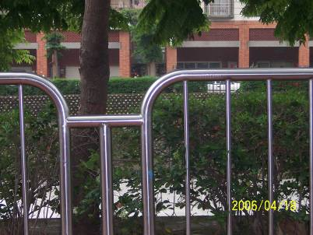
備註：

站名：大忠南五權五 放學 大墩線2-1
地 圖 | 照 片
五權五街  大忠南街  Δ  寶璽翡翠 | 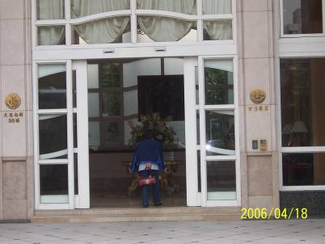
備註：

台中市私立明道普霖斯頓國民小學校車各站停車點地圖及照片表
站名：東興大墩1 上學 大墩線2-2
地 圖 | 照 片
大墩1街  東興路  Δ  全家 | 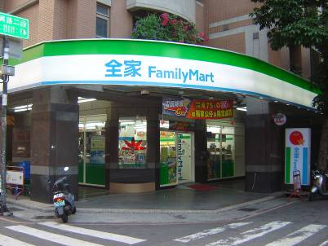
備註：

站名：東興大墩1 放學 大墩線2-2
地 圖 | 照 片
大墩1街  東興路  Δ  第一藥局 | 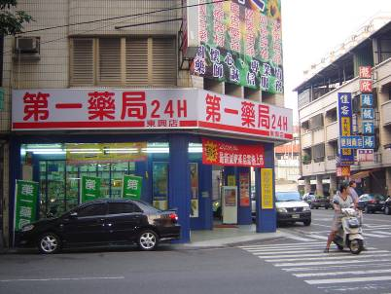
備註：

台中市私立明道普霖斯頓國民小學校車各站停車點地圖及照片表
站名：五權西大墩 上學 大墩線2-3
地 圖 | 照 片
大墩路  五權西路  Δ  匯豐汽車 | 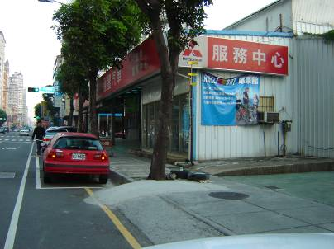
備註：

站名：五權西大墩 放學 大墩線2-3
地 圖 | 照 片
五權西路  Δ  大墩路 | 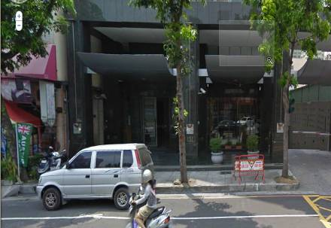
備註：

台中市私立明道普霖斯頓國民小學校車各站停車點地圖及照片表
站名：大墩向上 上學 大墩線2-4
地 圖 | 照 片
向上路  大墩路  寶雅生活館  Δ | 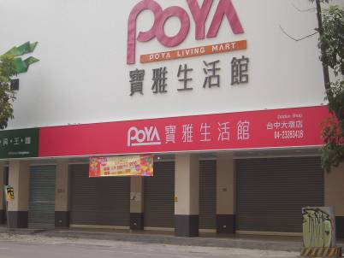
備註：

站名：大墩向上 放學 大墩線2-4
地 圖 | 照 片
惠宇敦品  Δ  向上路  大墩路 | 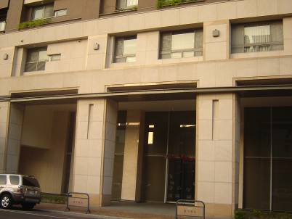
備註：
台中市私立明道普霖斯頓國民小學校車各站停車點地圖及照片表
站名：大墩大墩11 上學 大墩線2-5
地 圖 | 照 片
大墩11街  Δ  久丹奴眼鏡  大墩路 | 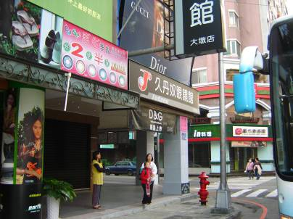
備註：

站名：大墩大墩11 放學 大墩線2-5
地 圖 | 照 片
Δ  大墩路  大墩11街  華爾街大廈 | 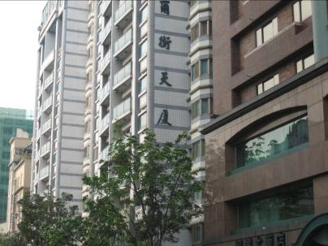
備註：

台中市私立明道普霖斯頓國民小學校車各站停車點地圖及照片表
站名：大墩公益 上學 大墩線2-6
地 圖 | 照 片
公益路  轉角(擔仔麵旁)  Δ  大墩路 | 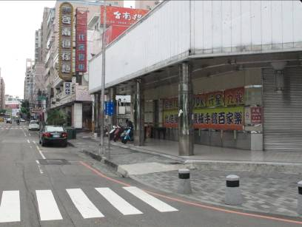
備註：

站名：大墩公益 放學 大墩線2-6
地 圖 | 照 片
新銳牙醫  Δ  大墩路  公益路 | 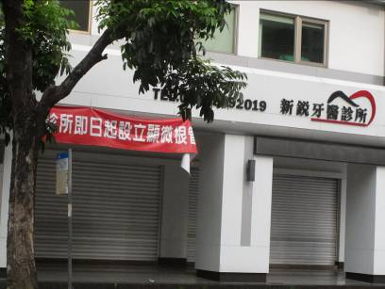
備註：

台中市私立明道普霖斯頓國民小學校車各站停車點地圖及照片表
站名：大墩大業 上學 大墩線2-7
地 圖 | 照 片
大墩路  Δ  大業路  米撰便當 | 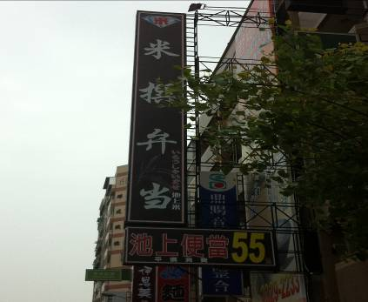
備註：

站名：大墩大業 放學 大墩線2-7
地 圖 | 照 片
7-11  Δ  大墩路  大業路  便利商店 | 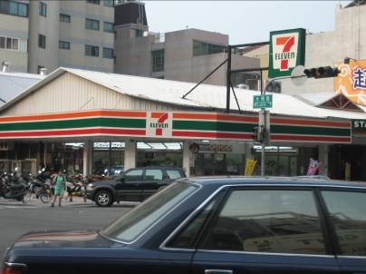
備註：
台中市私立明道普霖斯頓國民小學校車各站停車點地圖及照片表
站名：惠文政和 上學 大墩線2-8
地 圖 | 照 片
政和路  路旁  Δ  惠文路 | 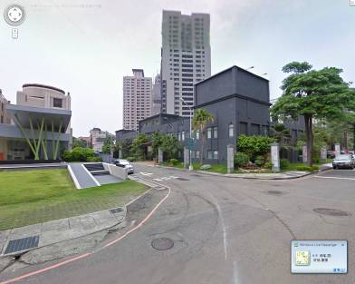
備註：

站名：惠文政和 放學 大墩線2-8
地 圖 | 照 片
京鼎旅館
Δ
政和路
惠文路
備註：

台中市私立明道普霖斯頓國民小學校車各站停車點地圖及照片表
站名：惠中政和 上學 大墩線2-9
地 圖 | 照 片
政和路  路旁  Δ  惠中路二段 | 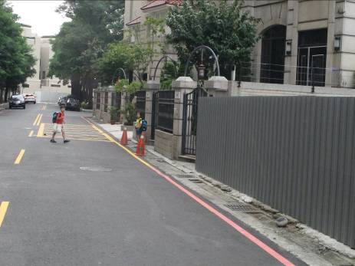
備註：

站名：惠中政和 放學 大墩線2-9
地 圖 | 照 片
本站未設置放學點
備註：

